Виталий Е.
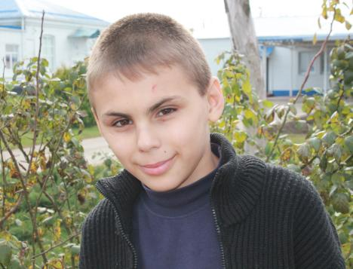
Мальчик родился в октябре 2000
Глаза карие
Волосы темно-русые
Характер: спокойный, любит коллективные игры, ранимый, общительный, активный, коммуникабельный, проявляет интерес к окружающему.

